Змістовий модуль 2. Виховання та розвиток дітей у грі
Тема 5. Гра як вид діяльності дитини дошкільного віку

План лекції № 5
- Походження дитячої гри.
- Характеристика гри як провідного виду діяльності дитини.
- Гра – засіб всебічного розвитку дитини.
- Класифікація дитячих ігор.
Рекомендована література:
Бурова А.П. Організація ігрової діяльності дітей дошкільного віку. 2 вид., зі змінами та доп. Тернопіль. Мандрівець, 2013. 296 с.
Джон Медіна. Правила розвитку мозку дитини. 2 вид., випр. К. Наш Формат, 2016. 320 с.
Лисенко Н.В., Кирста Н.Р. Педагогіка українського дошкілля: у 3-х частинах. Ч. 2: навчальний посібник. К. Видавничий Дім «Слово», 2010. 360 с.
Поніманська Т.І. Дошкільна педагогіка: підручник.4-ге вид., переробл. Київ : ВЦ «Академія», 2018. 408 с.
Стаєнна О. Ігрова діяльність дошкільників: сучасний формат. «Вихователь-методист дошкільного закладу, 2018.№ 10. С. 38-42
Практичне заняття до теми №5 Гра як вид діяльності дитини дошкільного віку
Методичні вказівки та рекомендації здобувачам освіти
Зміст ігрової діяльності у закладах дошкільної освіти визначено вимогами нової редакції Базового компоненту дошкільної освіти (освітній напрям «Гра дитини»).
Пропонуємо розпочати опрацювання даної теми із підручника Т.Поніманської «Дошкільна педагогіка», Розділ 5.1. «Теорія гри» (стор. 276-284). Також уважно перечитайте матеріал лекції. Радимо записати прізвища видатних педагогів минулого, сучасних вчених та їх вислови щодо впливу гри на всебічний розвиток дитини.
Радимо ознайомитися із матеріалами книги Джона Медіна «Правила розвитку мозку дитини. Як виховати розумну та щасливу дитину від народження до п’яти років». Цікавими для опанування даної теми будуть розділи книги «Ура – гра!», «Інструменти розуму»: досвідчена драматична гра».
Зверніть увагу на різні класифікації гри, запропоновані К.Гросу, Ж.Піаже, К.Гарвеєм, П.Лесгафтом, С.Русовою, С.Новосьоловою. Зосередьтесь на класифікації дитячих ігор, якою керується сучасна дошкільна педагогіка, обов’язково занотуйте цей матеріал. Лише після цього переходьте до виконання ігрових завдань з використанням програми LearningApps.org.
Радимо уважно розглянути таблицю «Рівні розвитку взаємодії дітей у грі (за О.П. Усовою), наведену у посібнику Т. Поніманської, І. Дичківської «Дошкільна педагогіка. Практикум» (стор. 173). Випишіть характеристику взаємодії відповідно до кожного рівня.

Виконання ігрового завдання з використанням програми LearningApps.org
Питання «Походження дитячої гри»,
Інтернет-посилання: https://learningapps.org/display?v=ps68hqotk21
Опрацюйте теоретичний матеріал підручника Т. Поніманської «Дошкільна педагогіка». Розділ 5. «Виховання дітей у грі».
Завдання: Вписати в тексті відповідні пропущені слова

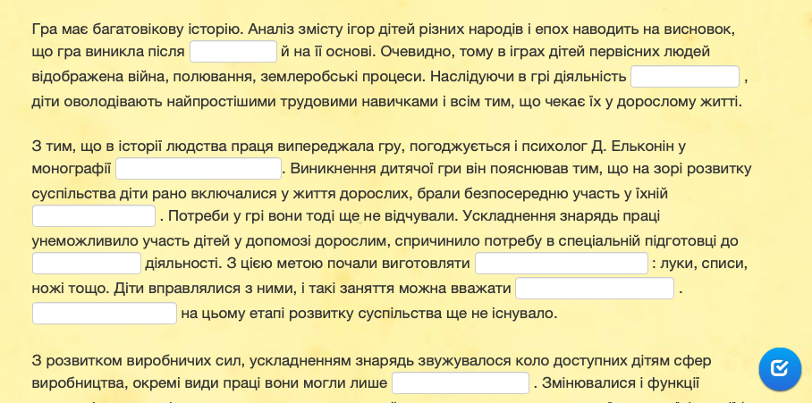

Скриншот ігрового завдання

Питання «Теорія гри» (кросворд), Інтернет-посилання: https://learningapps.org/display?v=pvut2vbk521

Завдання: розв’яжіть кросворд

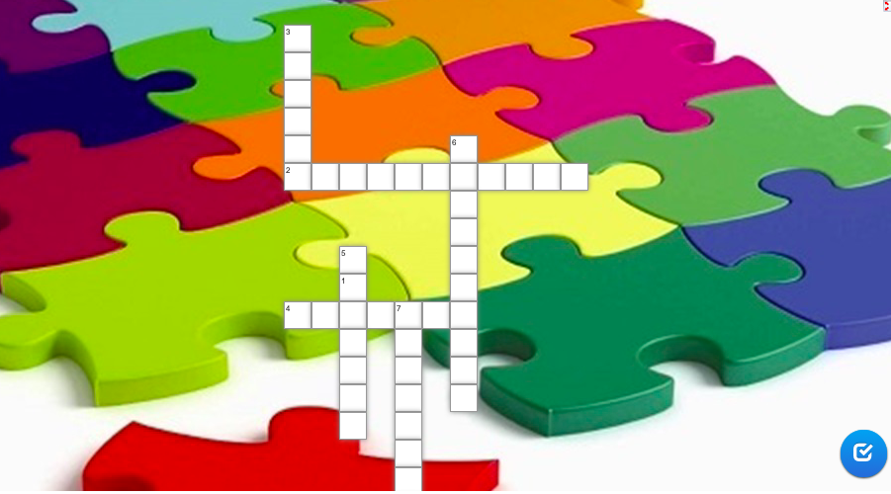

Скриншот ігрового завдання

Питання «Класифікація дитячих ігор»
Інтернет – посилання: https://learningapps.org/display?v=pd0aiveuj21
Завдання: визначити вид гри відповідно до класифікації
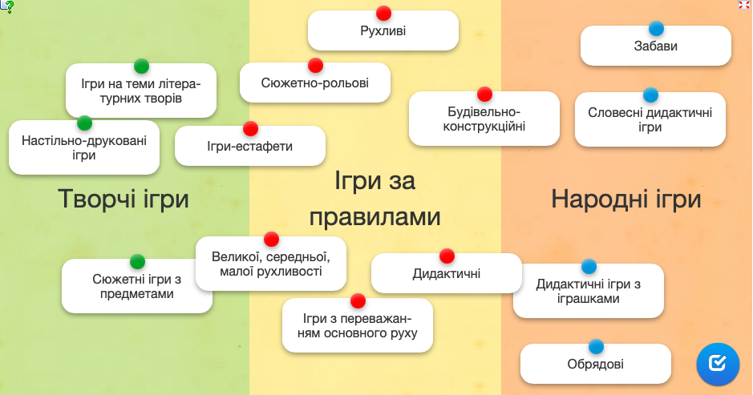
Скриншот ігрового завдання
Питання «Особливості гри як засобу всебічного розвитку дитини»
Інтернет-посилання: https://learningapps.org/display?v=p55kzgad321
Завдання: обрати один правильний варіант відповіді з чотирьох наведених
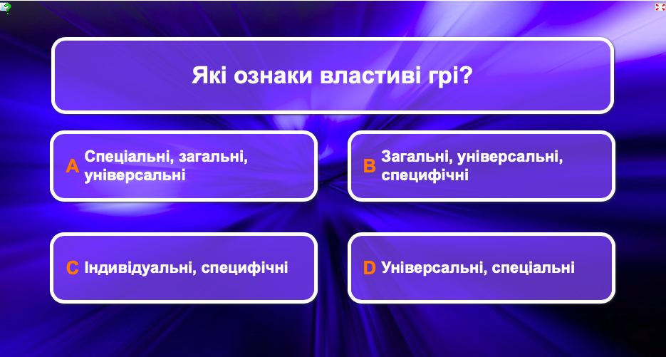
Скриншот ігрового завдання

Практичне завдання:
Письмово дайте відповіді на запитання:
Дитяча гра – це…
Структура дитячої гри:…
Функції дитячої гри:..
Рівні розвитку взаємодії дітей у грі:

Питання для самостійного опрацювання:
1. Наукові теорії та сучасні дослідження гри.
2. Роль вихователя у розвитку ігрової діяльності дітей.
3. Місце ігрової діяльності дітей різних вікових груп у регламенті закладів дошкільної освіти.
Завдання:

1. Письмово відповісти на 2 питання.

2. Підготуйте пропозиції щодо організацій дитячих ігор до сніданку, в першу половину дня, на відкритому повітрі, в другу половину дня, надвечір. Запишіть ваш варіант планування ігрової діяльності дошкільників різних вікових груп.

